Informe de actividades

Realizadas entre 3 y el 8 de mayo del presente.

1. Se trabajo en conjunto la publicación del curso de informática básica y AutoCAD para estudiantes de la universidad y público interesado en seguir aprendiendo.

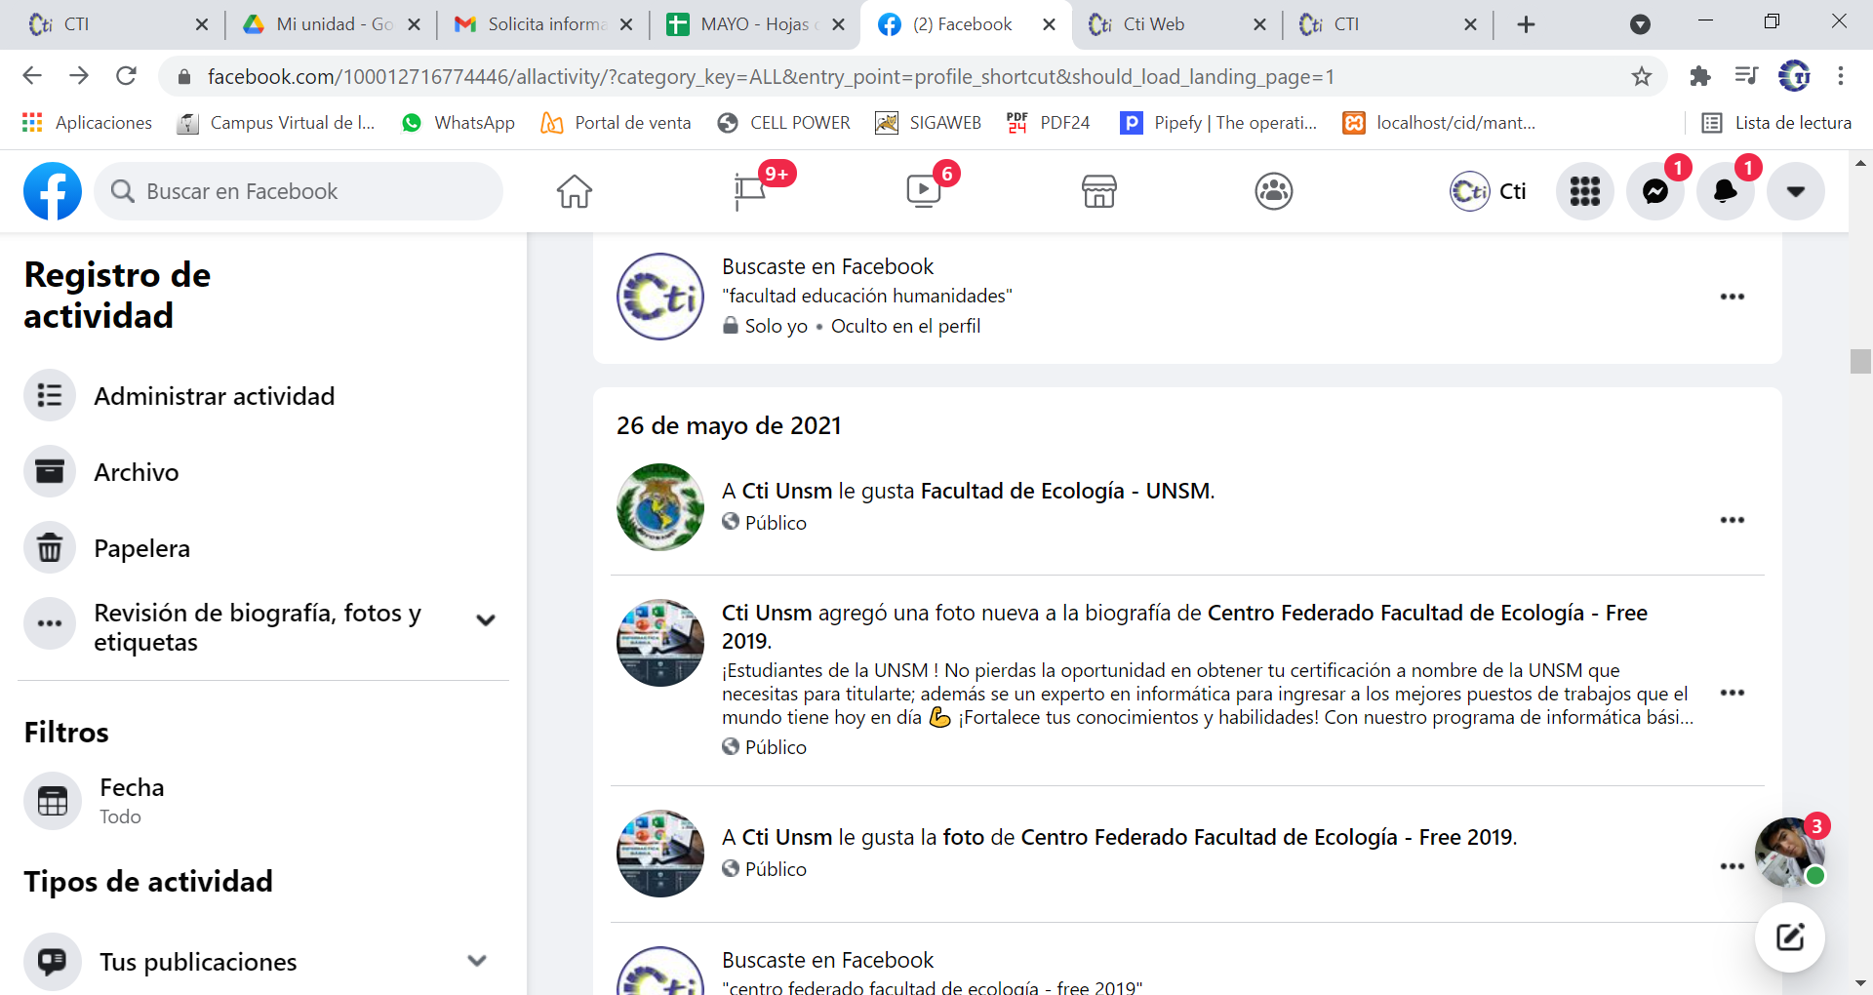

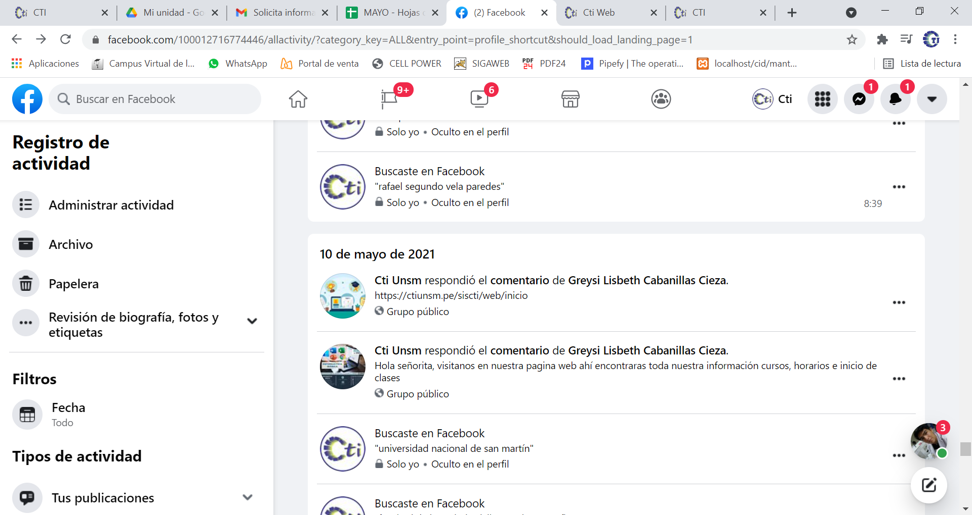

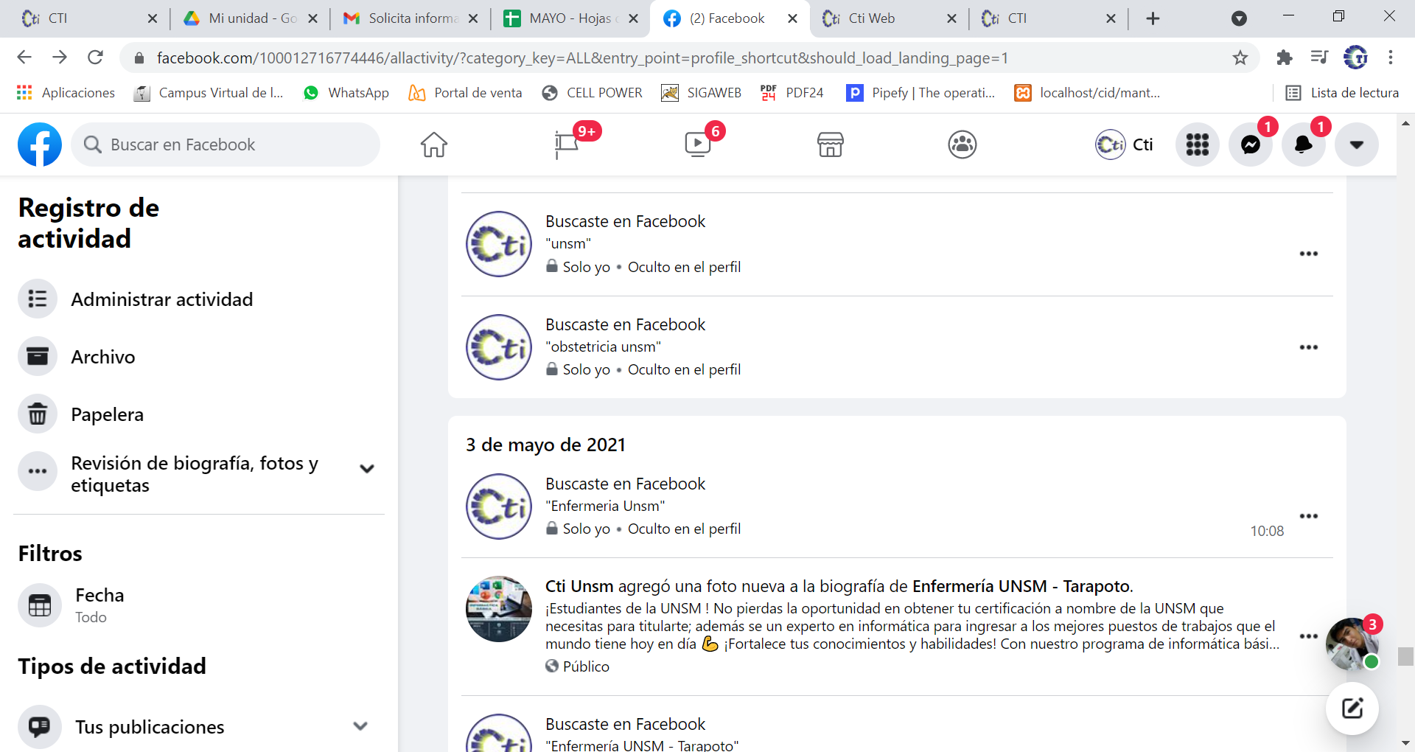

1. Se esta trabajando en la planificación de nuevos cursos

Las primeras acciones que se están tomando es la publicidad interna para ofertar el curso a los profesores que no pudieron llevar este curso por no tener tiempo, esperando capacitar algunos de la base de datos que se posee.

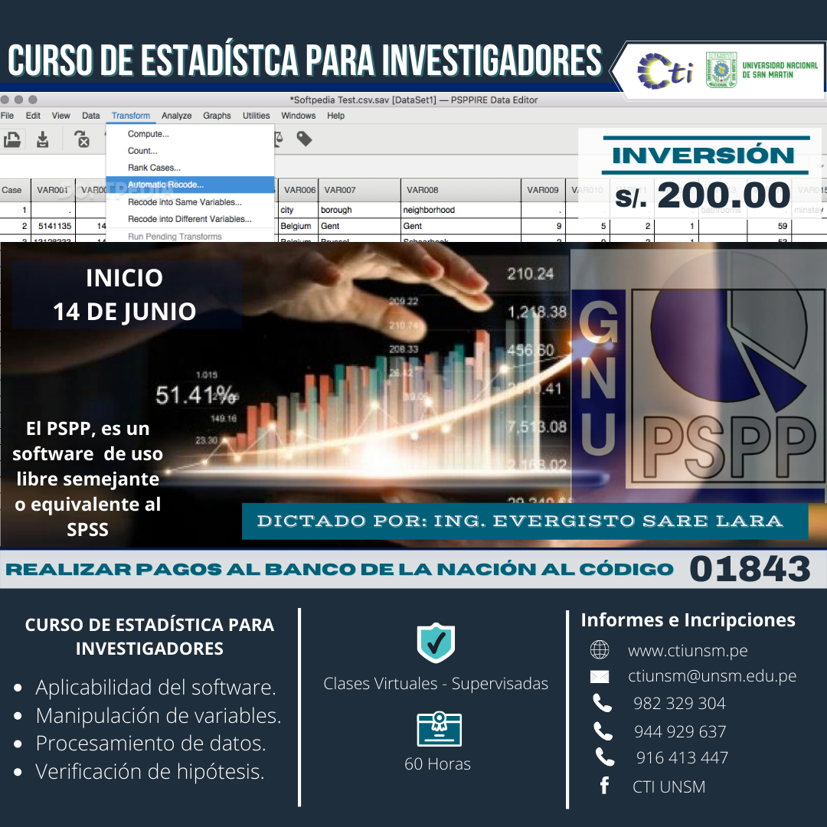

1. Se realizo la programación del chatbox, con la finalidad de poder tener contacto con los interesados y poder responder en tiempo oportuno en nuestra página de Facebook.

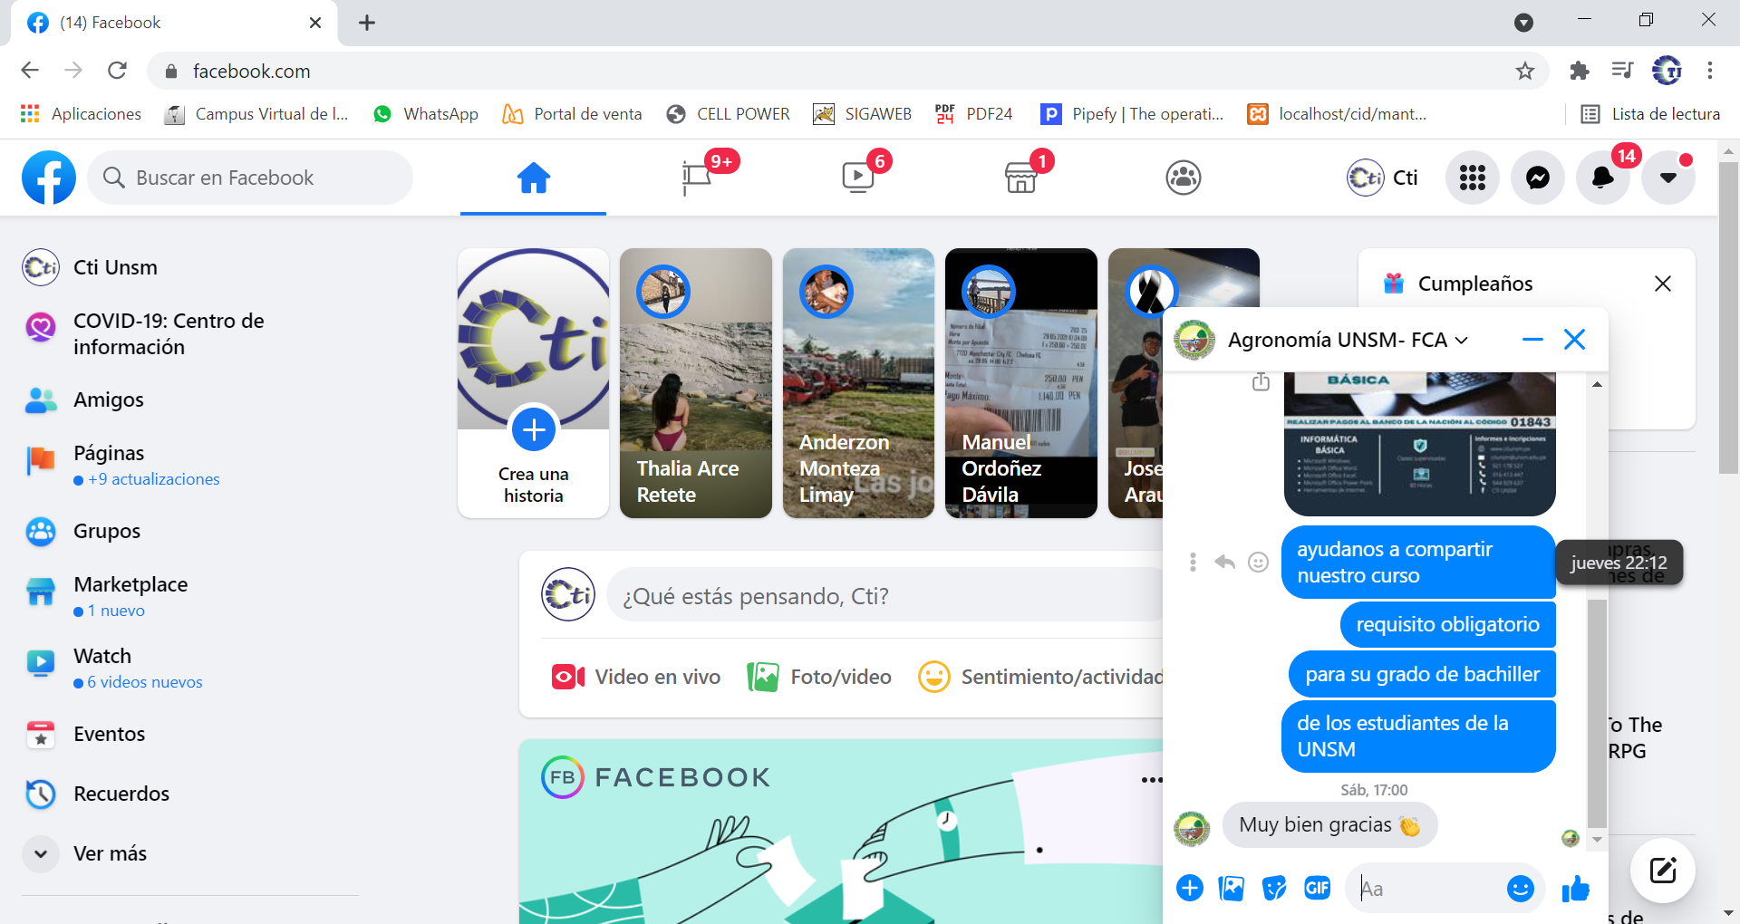

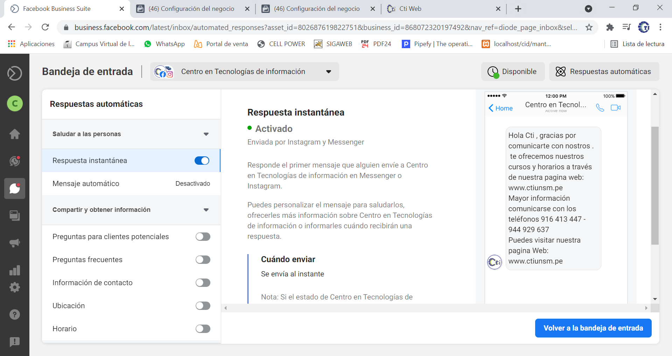

Se probaron las opciones unos días, pero la herramienta no funciona como esperábamos por tal motivo que se puso solo la información necesaria para que se pongan en contacto con el personal y nuestra página web.

1. Se trabajo con el Joven Daniel, la parte del diseño del sistema del Centro de Idiomas

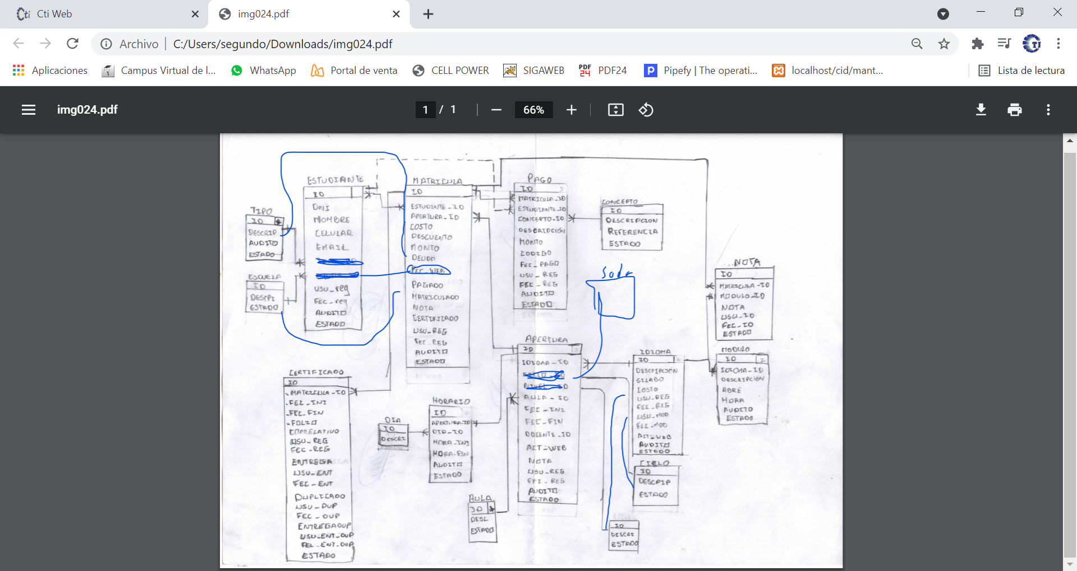

* Se puso a prueba el nivel de programación del Joven en mención, pero no se tiene la respuesta esperada, tenemos muchas cosas pendientes, pero no veo mas resultado, siento que no avanzo las cosas como tenían que ser.
* Se le encomienda tareas, se pregunta si entendió y nos responde que si, pero cuando se le hace la revisión no tengo ningún resultado.
* La respuesta que tengo es que está adaptándose, esperando que mejore esta semana.
* Recalco su motivación en cuanto a manejo de las redes sociales, tenemos mas llamadas de parte de los estudiantes, se logro poner mas contactos para orientar sobre los cursos que dicta el CTI.

1. Referente al avance de la elaboración del sistema web del CI.

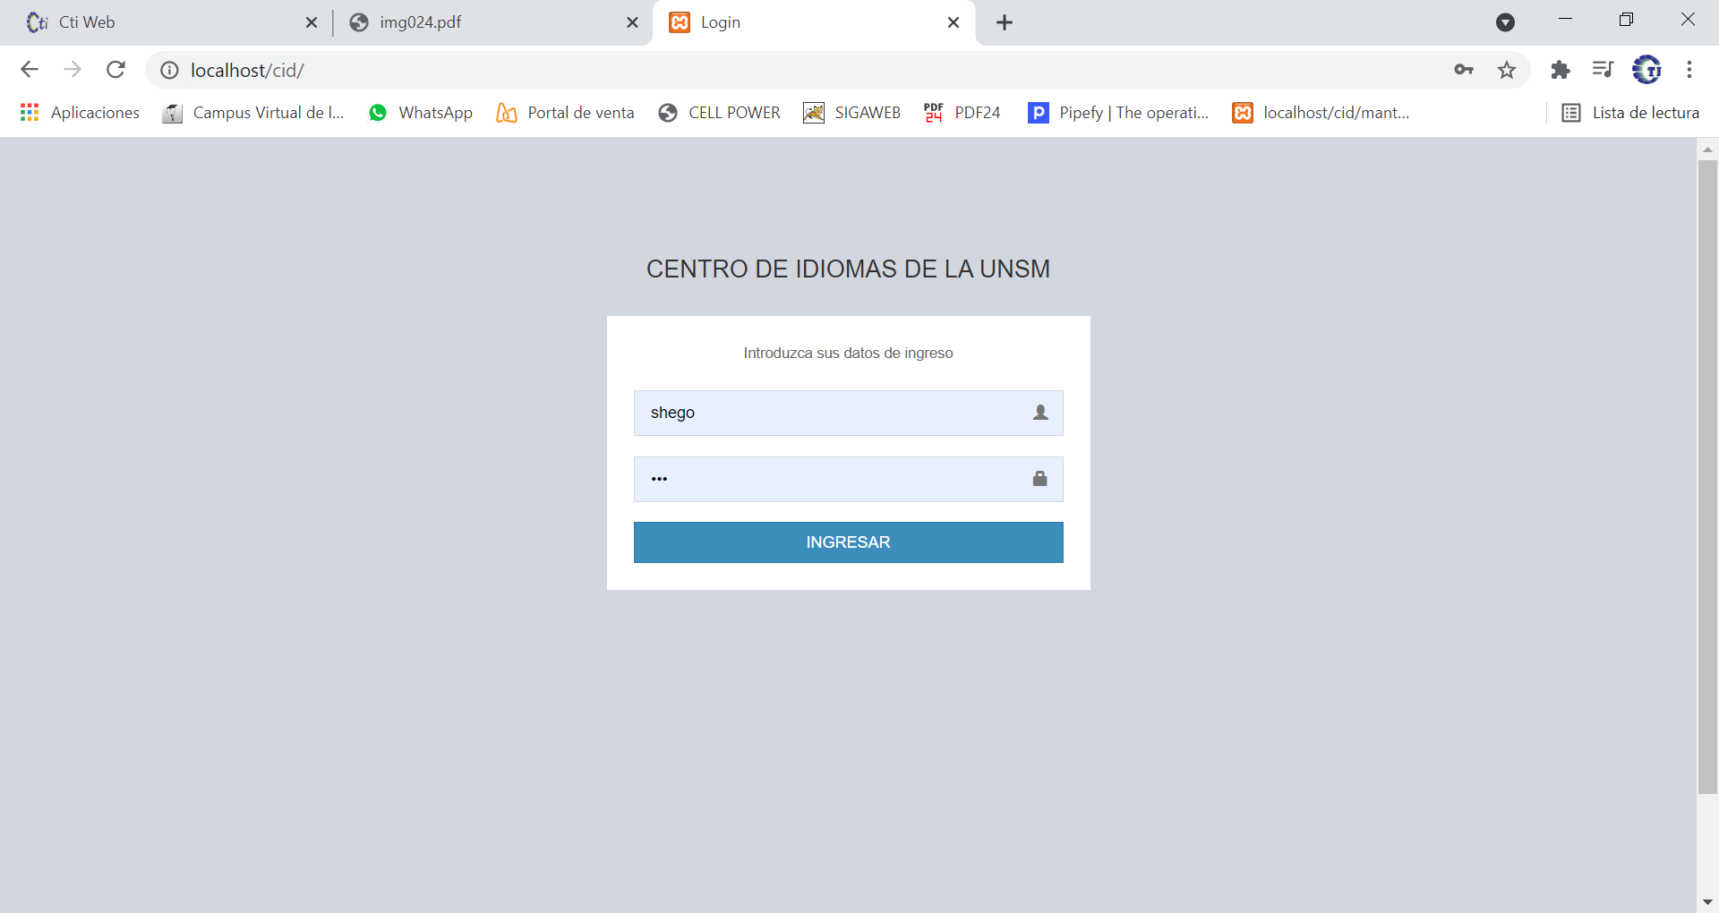

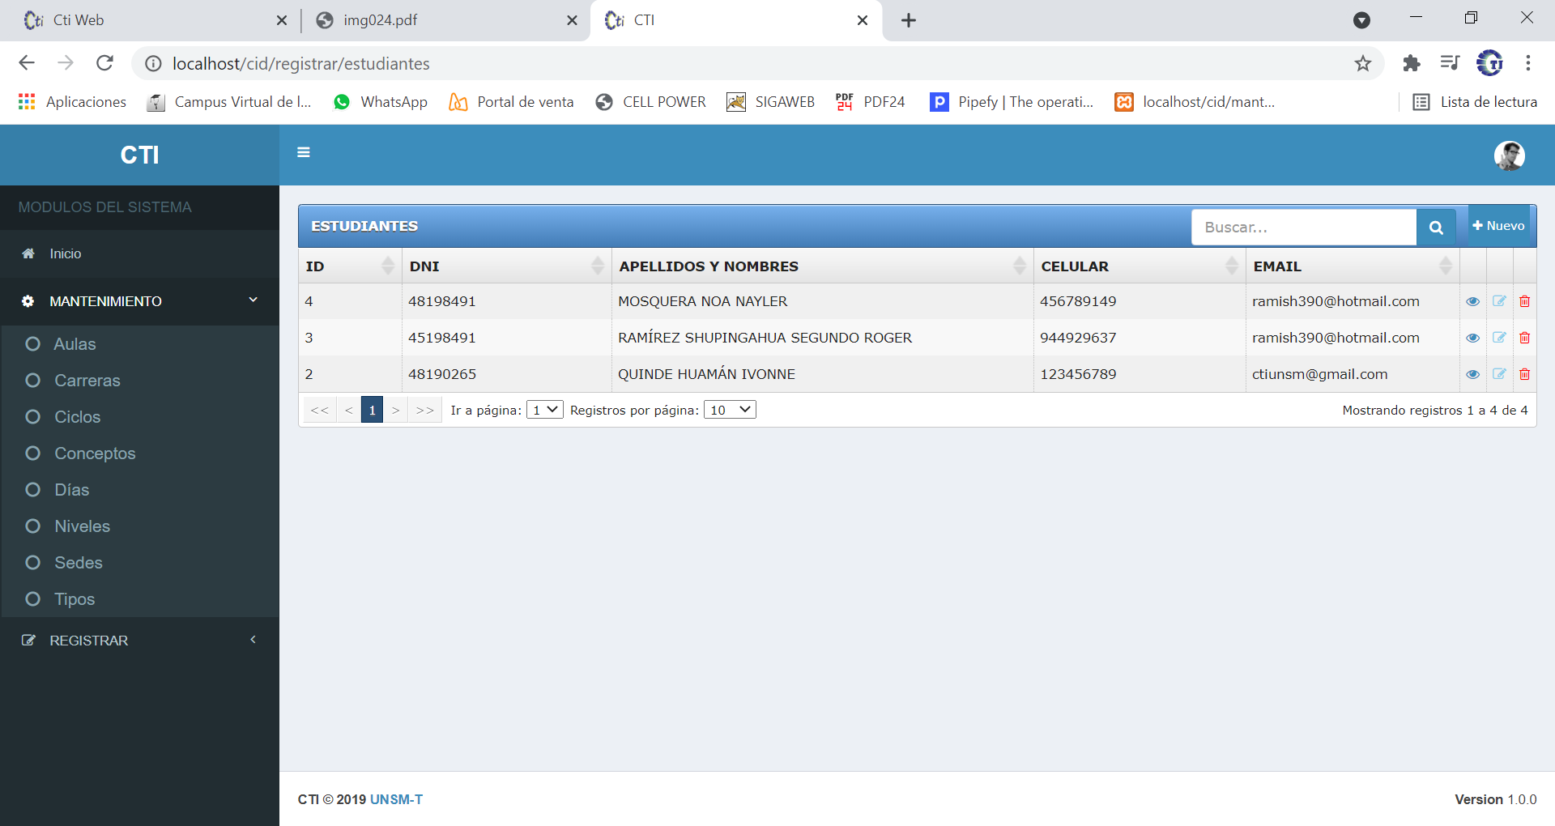

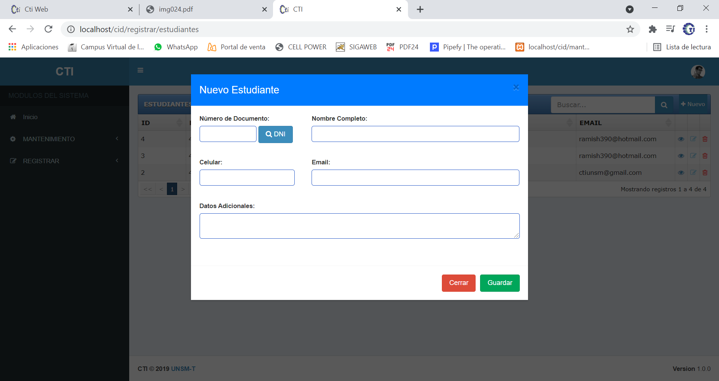

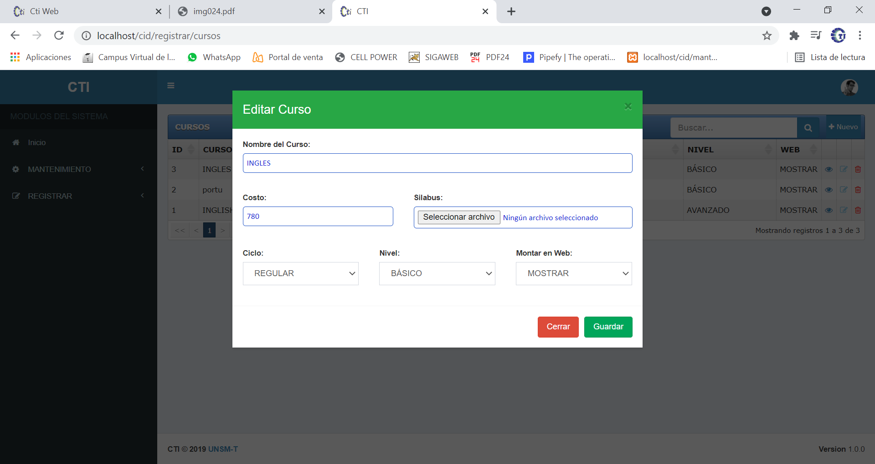

* De mi parte recién logre terminar la parte de mantenimientos del sistema del Centro de idiomas, faltando en si la parte complicada que es matriculas, notas y posterior emisión de certificados, esperando que el joven Daniel logre entender el código para poder terminar el sistema este mes de junio.
* Recalco que aun espero mas resultados del joven Daniel con la finalidad de cumplir el objetivo de la elaboración del sistema.

1. Referente a los avances en cobros, la señora patricia esta realizando bien su trabajo logrando cobrar a alumnos deudores desde el 2018 y lo ideal es que recopile la información de los años anteriores con la finalidad de reducir la mora existente en el CTI.

Con respecto al curso de drones y gps el programa aun no se llega a un buen acuerdo con respecto a las coordinaciones para adquirir equipos gps para que los alumnos puedan hacer la practica de toma de puntos para hacer el levantamiento cartográficos, pero en conversaciones por whatsapp con el ingeniero Fernando Chichipe nos recomienda plantear un curso exclusivo de levantamiento topográfico con drones pero lo ideal es poseer al menos 3 drones con esa capacidad y que tengan mínimo tres baterías de repuesto para realizar la práctica de campo, el Spark con el que cuenta el CTI si soporta el levantamiento topográfico pero faltaría probar este equipo por que el solo manejo equipos grandes para este servicio.

Es cuanto puedo informar con los avances realizados por el personal en el presente mes, teniendo planificado inicio de nuevos cursos en el mes de junio, se trabajará de manera conjunta con Daniel y Patricia para lograr los objetivos en aperturar cursos de Informática Intermedia, Estadística para investigadores, Excel y otros cursos que la coordinación disponga para mejorar los ingresos del CTI.